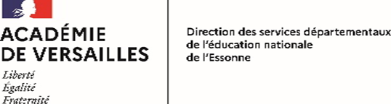

DOCUMENT À RETOURNER À L’ETABLISSEMENT FREQUENTÉ
Promotion de la santé
en faveur des élèves

Service médical

Réf. : 2021/CR/

Téléphone
01 69 47 91 05/06

Mél.
ce.ia91.sante@ac-versailles.fr

site Internet
www.ac-versailles.fr/ia91

Boulevard de France
91012 Evry cedex

ANNÉE SCOLAIRE 2021-2022

NOM de l’élève :
Prénom de l’élève :
Date de naissance :
Ecole / Etablissement :
Classe :

Objet : Reconduction d’un projet d’accueil individualisé

Madame, Monsieur,

La santé de votre enfant a nécessité la mise en place d’un projet d’accueil individualisé (PAI) au cours de l’année 2020/2021.
Souhaitez-vous la reconduction du PAI en 2021/2022 :  Oui  Non

Si vous avez répondu oui à la question précédente :
Y a-t-il un changement d'établissement scolaire? *  Oui  Non
Y a-t-il une modification du traitement ?  Oui  Non
Y a-t-il une modification dans les doses du traitement ?  Oui  Non
Y a-t-il une modification du protocole d'urgence?  Oui  Non

S'il n'y a aucune modification, et sans demande particulière, le PAI sera reconduit automatiquement.
Il vous appartient de fournir les médicaments dont la date de validité couvre l'année scolaire en cours.
L’ordonnance fournie doit dater de moins de 1 an

* S’il y a un changement d’établissement, il vous appartient de demander le PAI qu'avait votre enfant, pour le fournir au nouvel établissement. En cas de complément d’information, vous serez éventuellement contacté par le médecin scolaire.

ATTENTION : En collège, pour toute allergie alimentaire, quel que soit le traitement, un panier-repas doit être fourni par la famille. Voir le règlement intérieur de la restauration (Conseil Départemental)

❖ Sans retour de ce formulaire à l’école, le PAI sera considéré comme annulé

Vos coordonnées : Nom
Adresse :
CP :
Ville :
Tél. :
Mail :
Vu et pris connaissance le :
Signature des parents

